PAS Olivier de Magny

Nous contacter :
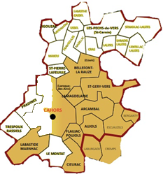
Cahors 1 - Olivier de Magny :
pas46-Cahors1_Magny@ac-toulouse.fr
06 18 36 52 11

Localisation
Collège Olivier de Magny
Rue George Sand
46 000 Cahors

Horaires de la permanence téléphonique :

Du lundi au vendredi : 9h – 12h
13h – 17h30

Listes des établissements :
- Lycée Gaston Monnerville
- Collège Olivier de Magny
- Collège et Lycée St Etienne
- École primaire Huguette Orliac – St Georges
- École maternelle et élémentaire Lucien Bénac
- École élémentaire Teysseyre
- École maternelle Chapou
- École primaire Maurice Faure – Begoux
- École primaire Arcambal
- École élémentaire Aujols
- École élémentaire Cieurac
- École maternelle Flaujac Poujols
- École primaire Labastide Marnhac
- École élémentaire Bellefont La Rauze (Laroque des Arcs)
- École primaire Lamagdelaine
- École primaire St Géry Vers
- École primaire St Gabriel

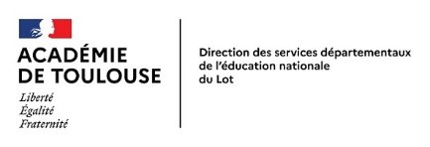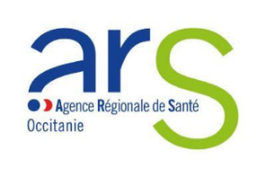
Les Pôles d’Appui à la Scolarité (PAS)
Un appui pour mon enfant et ma famille

Une coopération au service de la réussite de tous les élèves ayant des besoins spécifiques.

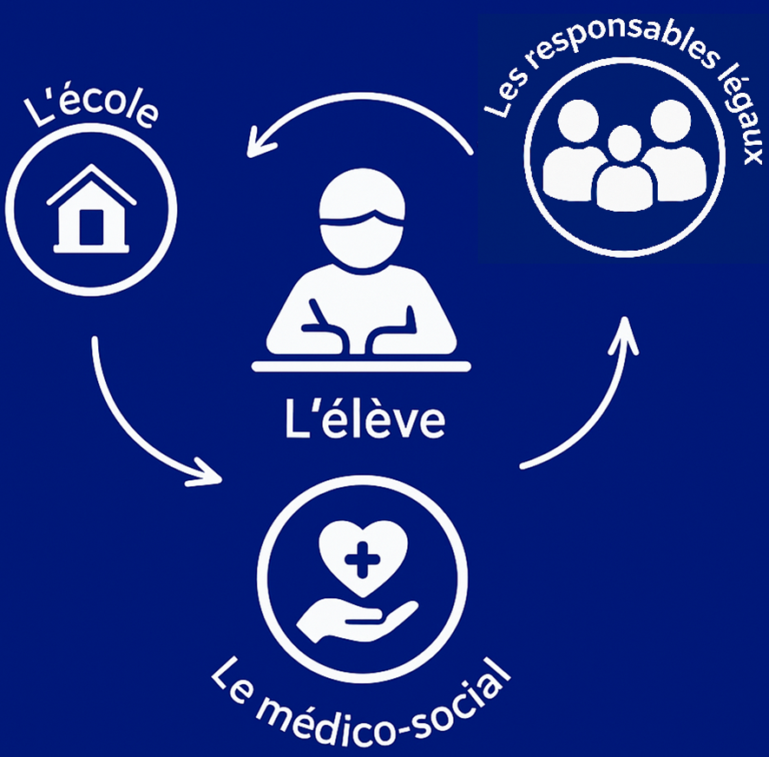

Circulaire du 1-9-2025 : Déploiement des pôles d’appui à la scolarité + Cahier des charges

Qui peut saisir le PAS ?

- Les parents et responsables légaux
- L’élève majeur
- Professeurs, directeur, chef d’établissement

Que fait le PAS ?

- Écoute et accueille les familles
- Analyse les besoins de l’élève
- Propose des réponses rapides
  - Réponses pédagogiques
  - Mise à disposition de matériel pédagogique adapté aux besoins de l’élève
  - Soutien pédagogique, éducatif et/ou médicosocial ponctuel
- Organise l’accompagnement humain (AESH) notifié par la MDPH
- Accompagne les familles vers des structures spécialisées

Public cible

Le PAS s’adresse aux élèves à besoins éducatifs particuliers, avec ou sans notification de la maison départementale du handicap (MDPH) :
- Avec des besoins éducatifs particuliers
- Dans une situation pouvant évoluer vers une situation de handicap
- En situation de handicap

L’équipe du PAS

Binôme permanent
1 coordonnateur + 1 éducateur spécialisé
Éducation Nationale


